DOSSIER DE RECUPERACIÓ DE   
FÍSICA I QUÍMICA DE 2n ESO

Data de lliurament: **Divendres, 22 d’abril de 2022 Sala d’Actes a les 11: 30 h (examen escrit)**

Lloc : INS Eugeni d’Ors

NOM: _________________________

GRUP: _______________

1r trimestre

* El mètode científic
* Què és la matèria? *Preguntes 1, 2, 3 I 4*

2n trimestre

* Què és la matèria?

3r trimestre

* Què és la força?
* Què és la pressió?
* Es mou o no es mou?

El mètode científic

1. Completa amb les paraules següents aquest esquema, que descriu els passos del mètode científic:

*teoria problema experiments hipòtesis*



**MÈTODE CIENTÍFIC**

Plantejament del problema

Formulació d’hipòtesis

Disseny d’experiments per comprovar les hipòtesis

NO

Hipòtesis comprovades?

SÍ

1. Classifica cada fenomen natural segons si és físic (F) o químic (Q):

*Busca les definicions de fenomen físic I fenòmen químic.*

|  |  |  |
| --- | --- | --- |
| **Fenomen** | **F** | **Q** |
| L’Àlex va en bicicleta fins a casa seva. |  |  |
| La Llúcia encén el foc de gas de la cuina per preparar el sopar. |  |  |
| En Daniel i la Maria tiben d’una molla; en Daniel la tiba per un extrem i la Maria per l’altre. |  |  |
| L’Adrià posa un tronc a la llar de foc encesa. |  |  |
| La Clàudia mesura el temps que un tros de ferro triga a oxidar-se. |  |  |
| L’Albert llança una pilota de bàsquet a una cistella. |  |  |
| La Irene observa el moviment de la Lluna amb un telescopi. |  |  |
| En Xavier es fixa en les fulles d’un arbre que realitzen la fotosíntesi. |  |  |

1. Completa amb les paraules següents aquestes frases, en què s’explica què és una magnitud i quines en són les variables:

*magnitud instruments mesurar quantitat nombre unitat*

La magnitud és qualsevol propietat d’un cos que es pot .

Mesurar una magnitud consisteix a comparar-la amb una altra que es fa servir com a referència i que s’anomena .

El valor de la mesura s’expressa per mitjà de les unitats corresponents a aquella .   
Les magnituds es componen de nombre i unitat:

unitat  per exemple, 2 m.

Per mesurar magnituds es fan servir de mesura

1. Completa aquest factor de conversió col·locant cada dada en el quadre corresponent:

1 kg 1000 g 0,25 kg

250 g 

1. Completa aquest factor de conversió col·locant cada dada en el quadre corresponent:

1 L 1000 mL 0,25 L

250 mL  

1. Completa aquest factor de conversió col·locant cada dada en el quadre corresponent:
2. km 1000 m 1 km

10000 m

1. Anomena els següents aparells de mesura:  
    *cronòmetre cinta mètrica balança digital regla granetari termòmetre*

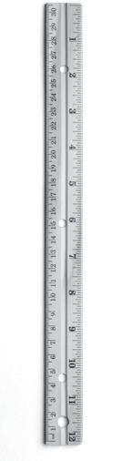**a b c d e f**

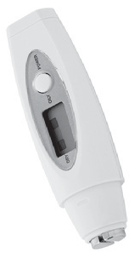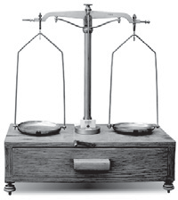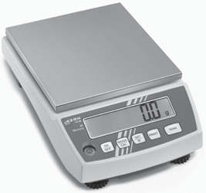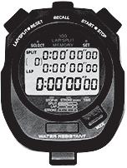

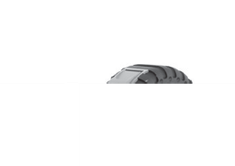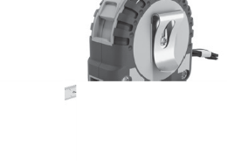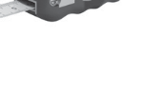

1. Anomena els següents materials del laboratori de química:

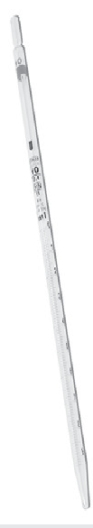*matràs aforat tub d’assaig matràs d’Erlenmeyer*

*bec de Bunsen embut proveta pipeta*

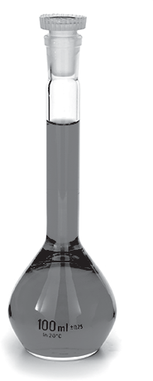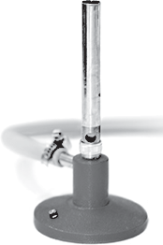



# **Què és la matèria?**

1. Indica si les propietats següents corresponen a alguna cosa que és matèria o a alguna cosa que no ho és.

|  |  |  |
| --- | --- | --- |
|  | **És matèria** | **No és matèria** |
| Té massa. |  |  |
| Té volum. |  |  |
| Pesa. |  |  |
| Ocupa un espai. |  |  |

1. Completa el text següent, en què s’explica el concepte de matèria, amb les paraules que hi ha a continuació:

*característiques massa sentits ocupa lluïssor matèria volum*

No tot el que ens envolta i podem notar amb els nostres és matèria. Hi ha coses que no tenen i que no ocupen cap ; per tant, es pot afirmar que no són .

Existeixen diverses substàncies amb determinades que fan que siguin diferents les unes de les altres. Es poden trobar característiques com la massa, el volum, la densitat,

la , l’olor, etc. Algunes d’aquestes característiques determinen si ens trobem davant d’un tipus de substància o d’un altre.

És matèria tot allò que té massa i que un lloc en l’espai.

1. La matèria posseeix unes propietats que ens permeten classificar-la. Relaciona amb fletxes cada tipus de propietat amb la seva definició.

**Específiques**

**Generals**

Són aquelles que tota matèria té i que no serveixen per distingir una matèria d’una altra.

Són aquelles que tenen un únic valor i que permeten distingir una matèria d’una altra. No depenen de la quantitat de matèria.

1. Relaciona cadascuna de les frases següents, que fan referència a característiques de la matèria, amb la seva propietat. Segueix l’exemple.

|  |  |
| --- | --- |
| **1** | La balança marca a en Joan 60 kg. |
| **2** | Si us plau, dona’m un got d’aigua a 60 °C. |
| **3** | L’escala de Mohs marca 10 per al diamant. |
| **4** | Un llit de matrimoni fa 3 m2. |
| **5** | La relació massa/volum del planeta és de 5,51 g/cm3. |
| **6** | L’Anna mesura 1,60 m. |
| **7** | Em pots donar 500 cm3 d’aigua? |

|  |  |
| --- | --- |
| **a** | Massa |
| **b** | Volum |
| **c** | Longitud |
| **d** | Superfície |
| **e** | Temperatura |
| **f** | Densitat |
| **g** | Duresa |

**a**

**1**

**2**

**3**

**4**

**5**

**6**

**7**

1. Marca les propietats corresponents a cadascun dels estats de la matèria.

|  |  |  |  |
| --- | --- | --- | --- |
|  | **Sòlid** | **Líquid** | **Gas** |
| Té una forma pròpia. |  |  |  |
| Té una forma variable. Depèn del recipient. |  |  |  |
| El seu volum no varia. |  |  |  |
| Té un volum variable. Depèn del recipient. |  |  |  |

1. Els postulats de la teoria cineticomolecular descriuen el comportament de la matèria, els quals es basen en el grau d’unió entre les partícules que componen la matèria i en altres factors. Completa els postulats de la teoria cineticomolecular amb les paraules que tens a continuació:

*microscopi molècules buit partícules distància atracció*

La matèria està formada per molt petites, que són invisibles fins i tot al . Poden ser molècules, àtoms, ions…

Entre les existeixen unes forces que les mantenen més o menys unides; aquestes forces s’anomenen forces d’ .

Les molècules estan en moviment continu a una determinada entre elles, la qual depèn de les forces d’atracció. Entre les molècules hi ha un espai .

1. Classifica en sòlid, líquid o gasós l’estat d’agregació de les imatges següents:



|  |  |  |
| --- | --- | --- |
| **1** | **2** | **3** |

1. Completa els dos gràfics següents amb els canvis d’estat corresponents:

*sublimació inversa condensació fusió vaporització solidificació sublimació directa*

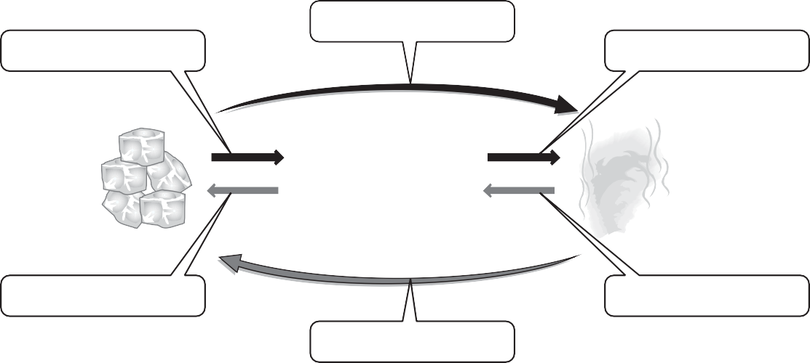

SÒLID

GAS

LÍQUID

1. Col·loca cada constituent de l’àtom en el lloc que li correspon.

*protó escorça neutró nucli electró*



1. Completa les frases amb les paraules següents:

*ions guanya negativa electrons catió positiva protons*

* Els àtoms neutres tenen el mateix nombre de i d’electrons.
* Hi ha àtoms amb càrrega o negativa, que s’anomenen . Perden o   
  guanyen de la seva darrera capa per tenir tanta estabilitat com sigui possible.
* L’ió amb càrrega positiva s’anomena . Es forma quan un àtom neutre perd un elec- tró.
* L’ió amb càrrega s’anomena anió. Es forma quan un àtom   
  neutre un electró.

1. Completa l’esquema amb les paraules que hi ha a continuació:

*col·loide compost homogènia o solució mescla*

Element

Substància pura

Matèria

Heterogènia o mescla

1. Completa amb les paraules següents les definicions de *substància pura* i *mescla*.

m*aterial estat components composició físics compostos*

* Les substàncies pures són aquelles la naturalesa i la de les quals no varien, encara que en canviï l’ . N’existeixen dos grups: elements i .
* Una mescla és un format per la combinació de dos o més  
   que es poden separar per mitjà de procediments senzills.

1. Les substàncies pures es divideixen en dos grups. Relaciona mitjançant fletxes cada grup amb la seva definició.

|  |
| --- |
| **Grup** |
| Element |
| Compost |

|  |
| --- |
| **Definició** |
| Substància pura que no es pot descompondre a través de cap procediment en altres substàncies pures més senzilles. Els elements s’organitzen en la taula periòdica. |
| Substància formada per dos o més elements que es poden separar per mitjà de procediments químics. Ho són l’aigua i el diòxid de carboni. |

1. Ratlla les substàncies pures que estiguin en el lloc incorrecte. Segueix l’exemple.

|  |  |
| --- | --- |
| **Element** | **Compost** |
| ~~aigua~~ ferro clorur de sodi diamant diòxid de carboni potassi heli coure nitrogen  àcid clorhídric plom | aigua ferro clorur de sodi diamant diòxid de carboni potassi heli coure nitrogen  àcid clorhídric plom |

1. Relaciona cada tipus de mescla amb la seva definició.

|  |  |
| --- | --- |
|  | **Mescla** |
| **1** | Homogènia o mescla |
| **2** | Heterogènia o mescla |
| **3** | Col·loide |

|  |  |
| --- | --- |
|  | **Definició** |
| **a** | Conté partícules que es poden apreciar a simple vista o, com a molt, amb l’ajuda d’un microscopi òptic. Les seves propietats i la seva composició canvien d’una part a una altra de la mescla. |
| **b** | Conté petites partícules en suspensió en un medi continu. A simple vista, té un aspecte uniforme, però a través d’un microscopi s’hi poden identificar dues o més fases. |
| **c** | Té un aspecte uniforme. No s’hi distingeixen parts, ni tan sols amb un microscopi òptic. Té les mateixes propietats i la mateixa composició en tots els punts de la seva massa. |

**1**

**2**

**3**

1. Identifica el solut i el dissolvent d’aquestes solucions:

|  |  |  |  |
| --- | --- | --- | --- |
|  | **Component** | **Solut** | **Dissolvent** |
| Posem sal dins d’un got d’aigua. | Sal |  |  |
| Aigua |  |  |
| Hi ha 25 mL d’àcid en 250 mL d’aigua. | Àcid |  |  |
| Aigua |  |  |
| L’aire està compost per un 78 % de N2 I un 28 % de O2. | N2 |  |  |
| O2 |  |  |
| El bronze és un aliatge amb un 88 % de Coure I un 12% d’estany. | Cu |  |  |
| Estany |  |  |
| Introduïm una pastilla de clor a l’aigua d’una piscina. | Aigua |  |  |
| Clor |  |  |

1. Una altra manera de classificar les solucions consisteix a tenir en compte les quantitats relatives de cada component. Relaciona cada tipus de solució amb la seva definició.

|  |  |
| --- | --- |
|  | **Solució** |
| **1** | Diluïda |
| **2** | Concentrada |
| **3** | Saturada |
| **4** | Sobresaturada |

|  |  |
| --- | --- |
|  | **Definició** |
| **a** | La quantitat de solut respecte del dissolvent és gran. |
| **b** | El dissolvent no pot admetre més solut, per la qual cosa l’excés de solut apareix com un precipitat al fons del recipient. |
| **c** | El dissolvent no accepta més solut a una determinada temperatura. |
| **d** | La quantitat de solut respecte del dissolvent és molt petita. |

**1**

**2**

**3**

**4**



Cromatografia

Homogènia

óCristal·lització

Separaciò magnètica

1. Completa amb les paraules que hi ha a continuació l’esquema següent, que presenta les tècniques de separació que s’han de fer servir en funció del tipus de mescla que es pretengui separar:

*destil·lació decantació filtració heterogènia centrifugació sedimentació*

Mescla

1. Per descriure el procés de separació dels components de les mescles en funció de les seves pro- pietats, es poden fer servir diagrames. Separarem una mescla de llimadures de ferro, sorra i sal de cuina. Segueix l’exemple i completa el diagrama amb aquestes paraules:

*sorra sal de cuina llimadures de ferro*

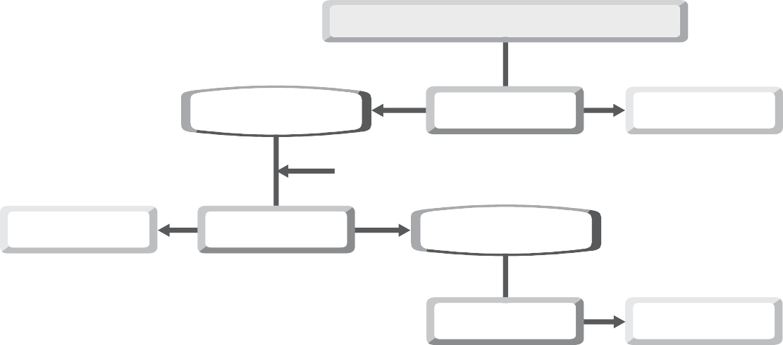

Llimadures de ferro, sorra, sal de cuina

Sorra, sal de cuina

Separació magnètica

Hi afegim aigua

Filtració

Sal de cuina i aigua

evaporació

# **Què és la força?**

1. Completa amb les paraules següents aquest text, que parla sobre el concepte de força:

*moviment distància influència interacció deformació*

Una força, *F*, és tota entre dos o més cossos, ja sigui per contacte o a , que produeix un canvi en els seus estats de moviment o una d’aquests cossos.

Perquè hi hagi forces, han d’existir almenys dos cossos que interaccionin, és a dir, una acció o recíproca entre dos o més cossos.

Les forces són les causants dels canvis en l’estat de dels cossos, així com de les seves deformacions.

Quan els cossos són elàstics, intenten recuperar la seva forma original i, alhora, poden exercir forces.

1. Completa amb aquestes paraules el text següent, que explica com s’obté la llei de Hooke.

*Deformació - proporcional - forces - constant - elongació*

La llei de Hooke s’aplica sobre les propietats dels cossos elàstics quan se sotmeten a de tracció, que són les forces que actuen sobre un cos de manera que l’estiren. La d’un cos és directament a la força que la produeix.

*F* = *k* *l*

Per a una molla, *F* representa la força aplicada mesurada en newtons (N), *l* és la variació de longitud de la molla o ____________ expressada en metres (m) i *k* és la ______________ elàstica, que depèn de les propietats dels materials de què és formada la molla i es mesura en newtons per metre (N/m).

1. Calcula la força elàstica d’una molla que té una *k* = 250 N/m i ha patit una elongació de 0,2 m.

|  |  |  |
| --- | --- | --- |
| ***k* (N/m)** | ***l* (m)** | ***F* = *k*** ***l* (N)** |
|  |  |  |

1. Calcula numèricament la força resultant en els casos següents. Segueix l’exemple:

|  |  |  |  |  |
| --- | --- | --- | --- | --- |
| **Forces** | **Sumen** | **Resten** | ***F*R (N)** | **Sentit** |
| *F*1 = 4 N i *F*2 = 6 N, totes dues cap a la dreta. |  |  | 10 | dreta |
| *F*1 = 7 N i *F*2 = 2 N, totes dues cap a la dreta. |  |  |  |  |
| *F*1 = 3 N i *F*2 = 2 N, totes dues cap a l’esquerra. |  |  |  |  |
| *F*1 = 8 N dreta i *F*2 = 6 N esquerra. |  |  |  |  |
| *F*1 = 2 N dreta i *F*2 = 6 N esquerra. |  |  |  |  |
| *F*1 = 8 N esquerra i *F*2 = 6 N dreta. |  |  |  |  |

# Què és la pressió?

1. Completa amb aquestes paraules el text que hi ha a continuació per definir la *pressió*.

*pressió – força – entre – superfície – pascal*

* La pressió, *P*, exercida per una força, *F*, quan actua sobre una superfície, *S*, augmenta en augmen- tar la intensitat de la força exercida i com més petita sigui la sobre la qual actua.

**

* La pressió és la força la superfície.
* En el sistema internacional, la es mesura en pascals (Pa). Un equival

a la força que exerceix 1 newton sobre una superfície d’un metre quadrat:

1 Pa = 1 N/m2

* Com més gran és la superfície sobre la qual s’aplica una menor és la pressió que s’exerceix sobre el cos.

1. Calcula la pressió que exerceix un cos amb un pes de 300 N si ocupa una superfície de 0,5 m2.

|  |  |  |
| --- | --- | --- |
| ***F* (N)** | ***S* (m2)** | ***P***  ***F* (Pa)**  ***S*** |
|  |  |  |

1. Completa el text amb les paraules següents per definir la *pressió*

*hidrostàtica* **-** *pressió - densitat - gravetat - profunditat*

La pressió hidrostàtica equival a la , **p**, que suporta un objecte submergit en un fluid líquid o gasós. Aquesta pressió augmenta en augmentar la _________________.

La pressió ___________ és proporcional a la del fluid, fluid, a la gravetat terrestre, *g*, i a l’altura, *h*, de la columna de fluid que té a sobre:

*P* = fluid *gh*

Per a la treballem amb el seu valor mitjà terrestre, que *é*s de 9,8 m/s2.

Les forces que exerceixen els líquids i els gasos sobre els objectes que hi estan submergits actuen en totes les direccions i sempre són perpendiculars a la superfície de l’objecte.

1. Calcula la pressió hidrostàtica sobre un objecte submergit en un piscina a 10 m de profunditat. Dades: aigua = 1000 kg/m3; *g* = 9,8 m/s2.

|  |  |  |  |
| --- | --- | --- | --- |
| **aigua (kg/m3)** | ***g* (m/s2)** | ***h* (m)** | ***P* =** **aigua *gh* (Pa)** |
|  |  |  |  |

1. Calcula el pes d’una moto de 500 kg de massa.

|  |  |  |
| --- | --- | --- |
| ***m* (kg)** | ***g* (m/s2)** | ***P* = *mg* (N)** |
|  | 9,8 |  |

El pes de la moto és de N.

# 

# Es mou o no es mou?

1. Relaciona cada concepte relatiu al moviment amb la definició corresponent.

|  |  |
| --- | --- |
|  | **Concepte** |
| **1** | Mòbil |
| **2** | Sistema de referència (SR) |
| **3** | Posició |
| **4** | Moviment |
| **5** | Temps |
| **6** | Trajectòria |
| **7** | Desplaçament |
| **8** | Velocitat mitjana |

|  |  |
| --- | --- |
|  | **Definició** |
| **a** | Lloc de l’espai en què se situa el mòbil respecte al SR en un instant determinat. La seva unitat en el SI és el metre (m). |
| **b** | Relaciona el desplaçament d’un mòbil amb el temps que triga a fer aquest desplaçament. |
| **c** | Espai recorregut per un mòbil o conjunt de totes les posicions per les quals passa. |
| **d** | Magnitud física que ordena els successos i mesura l’interval de separació entre aquests. La seva unitat en el SI és el segon (s). |
| **e** | Cos o objecte que està en moviment respecte a un SR. |
| **f** | Canvi de posició que experimenta un mòbil respecte a un punt d’observació o SR. |
| **g** | Sistema físic respecte al qual es descriu el moviment. El sistema pot ser fix o mòbil. |
| **h** | Distància en línia recta entre el punt de partida i el punt de destinació. |

|  |  |  |  |  |  |  |  |  |  |  |  |  |  |  |  |
| --- | --- | --- | --- | --- | --- | --- | --- | --- | --- | --- | --- | --- | --- | --- | --- |
| **1** |  | **2** |  | **3** |  | **4** |  | **5** |  | **6** |  | **7** |  | **8** |  |

1. Ara, efectua el càlcul en un sol pas. El Raül va en cotxe i es desplaça en línia recta de 400 m a 700 m en 15 s. Calcula la velocitat mitjana del seu cotxe.

|  |  |  |  |  |  |  |
| --- | --- | --- | --- | --- | --- | --- |
| ***x*0 (m)** | ***x* (m)** | ***x* = *x* – *x*0 (m)** | ***t*0 (s)** | ***t* (s)** | ***t* = *t* – *t*0 (s)** | ***v***  ***x***  ***x***  ***x*0 (m/s)**  **m** ***t t***  ***t***  **0** |
|  |  |  |  |  |  |  |

El cotxe s’ha desplaçat a una velocitat mitjana de m/s.

1. La Carla va en bicicleta i recorre 25 km en línia recta. Si ha sortit a les 15 h i arriba a la seva desti-nació a les 17 h, quina ha estat la seva velocitat?

|  |  |  |  |  |  |  |
| --- | --- | --- | --- | --- | --- | --- |
| ***x*0 (km)** | ***x* (km)** | ***x* = (km)** | ***t*0 (h)** | ***tf* (h)** | **Δt (h)** | ***vm*** |
|  |  |  |  |  |  |  |

La bicicleta s’ha desplaçat a una velocitat mitjana de km/h.

1. Ara, fes el càlcul en un sol pas. La Nerea va en patinet. Calcula’n l’acceleració quan veu un objecte al davant i passa de 10 m/s a 0 m/s en 4 s.

|  |  |  |  |  |  |  |
| --- | --- | --- | --- | --- | --- | --- |
| ***v*0 (m/s)** | ***v* (m/s)** | ***v* = *v* – *v*0 (m/s)** | ***t*0 (s)** | ***t* (s)** | ***t* = *t* – *t*0 (s)** | ***a***  ***v* (m/s2)**  ***t*** |
|  |  |  |  |  |  |  |

El patinet ha *accelerat*/*frenat* amb una acceleració de m/s2.

1. Relaciona cada concepte amb la definició corresponent.

|  |  |
| --- | --- |
|  | **Concepte** |
| **1** | Moviment rectilini uniforme |
| **2** | Moviment rectilini uniformement accelerat (MRUA) |

|  |  |
| --- | --- |
|  | **Definició** |
| **a** | El mòbil descriu una trajectòria rectilínia i la seva velocitat varia a un ritme constant, és a dir, amb acceleració constant. |
| **b** | El mòbil descriu una trajectòria rectilínia i la seva velocitat és constant. |

**1**

**2**

1. Un objecte, partint de x0=35 m , es mou a velocitat constant de 6 m/s

Quina és l’equació del moviment? . Representa les gràfiques x-t i v-t d’aquest

moviment. Escriu la taula de valors corresponent.

